

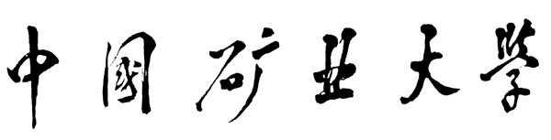

**China University of Mining and Technology**

**《OpenSource GIS开发》**

**课程作业**

**学 院**： 环境与测绘学院

**班 级：** 地理信息科学17-1班

**姓 名**： 张清昱

**学 号**： 07172336

**2020 年12月**

**实验二 GDAL开发**

1. 实验目的
2. 掌握GDAL库的安装与使用
3. 实验环境

操作系统：MacOS Big sur

编辑软件：PyCharm

主要编程语言：Python

1. 实验过程
2. GDAL的安装与影像读取
3. 为了安装方便，使用了Anaconda环境进行一键安装，执行“canda install GDAL”安装：

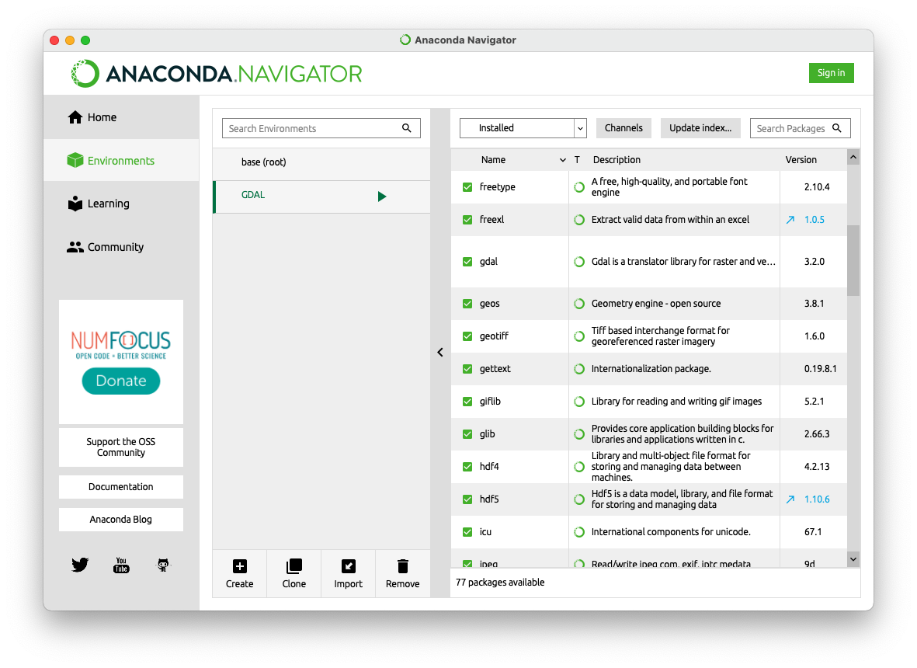

1. 在该环境下新建项目，由于python是解释型脚本语言，新建后缀为py的文件即可使用解释器解释，只需在文本头引入gdal库即可：

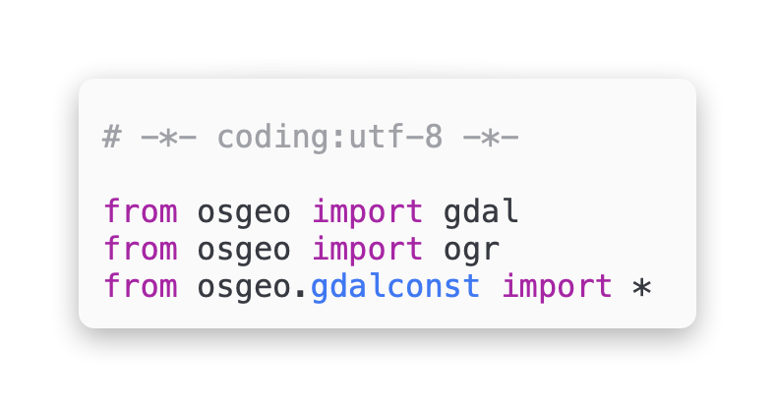

1. 首先读入栅格数据，主要使用Open函数，同时可以读取影像的相关数据：

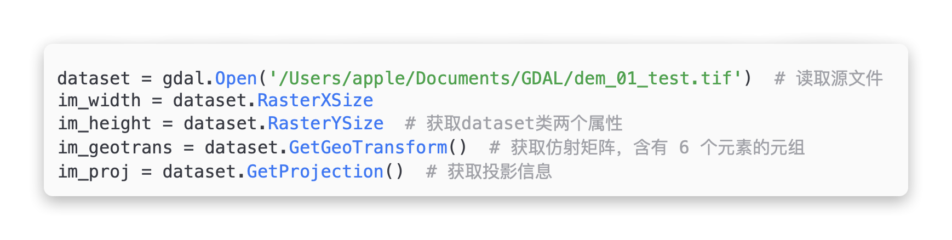

1. 栅格影像的裁剪与重采样
2. python中不通过RasterIO进行数据的导出，可以通过驱动Diver类的Create函数来执行：

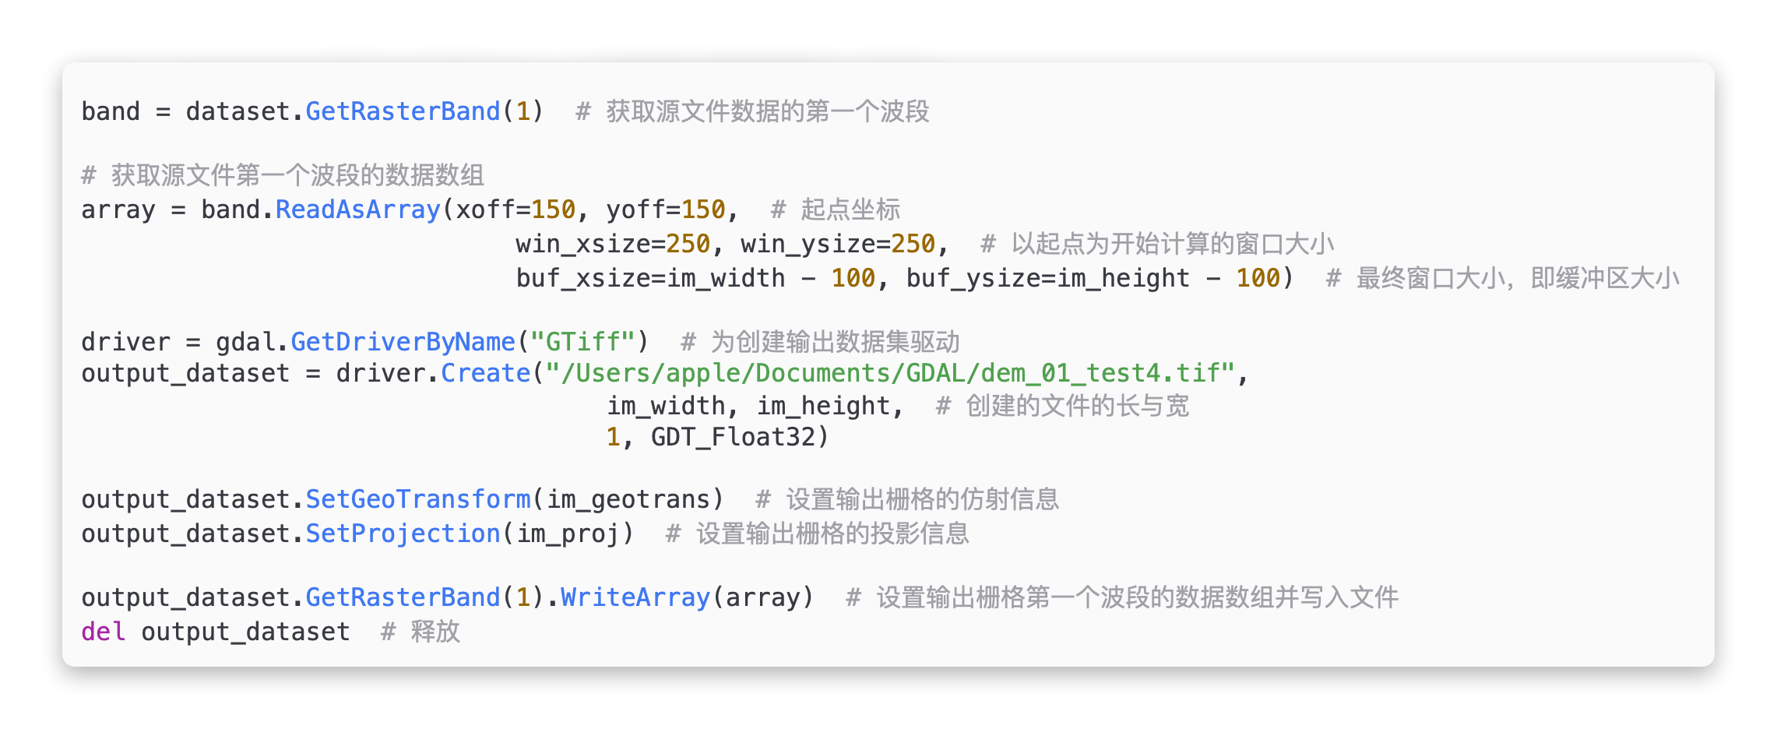

1. 通过设置ReadAsArray和Create的参数来实现影像的裁剪与重采样，将输出的影像大小设置得与裁剪窗口不一样即可实现重采样，效果如下：

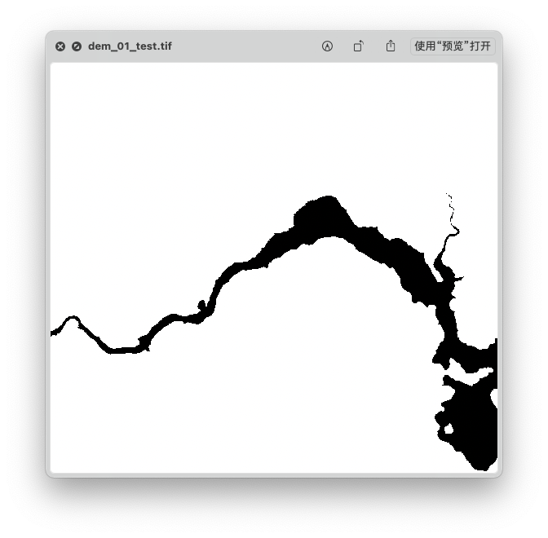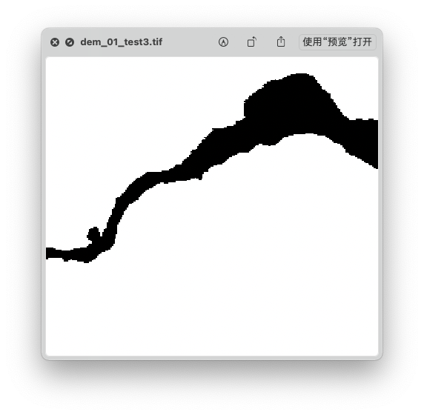

原图 裁剪与重采样

1. 矢量数据缓冲区分析
2. 需要一个线要素图层，本次试验选用全国铁路网，源文件用QGIS打开如下：

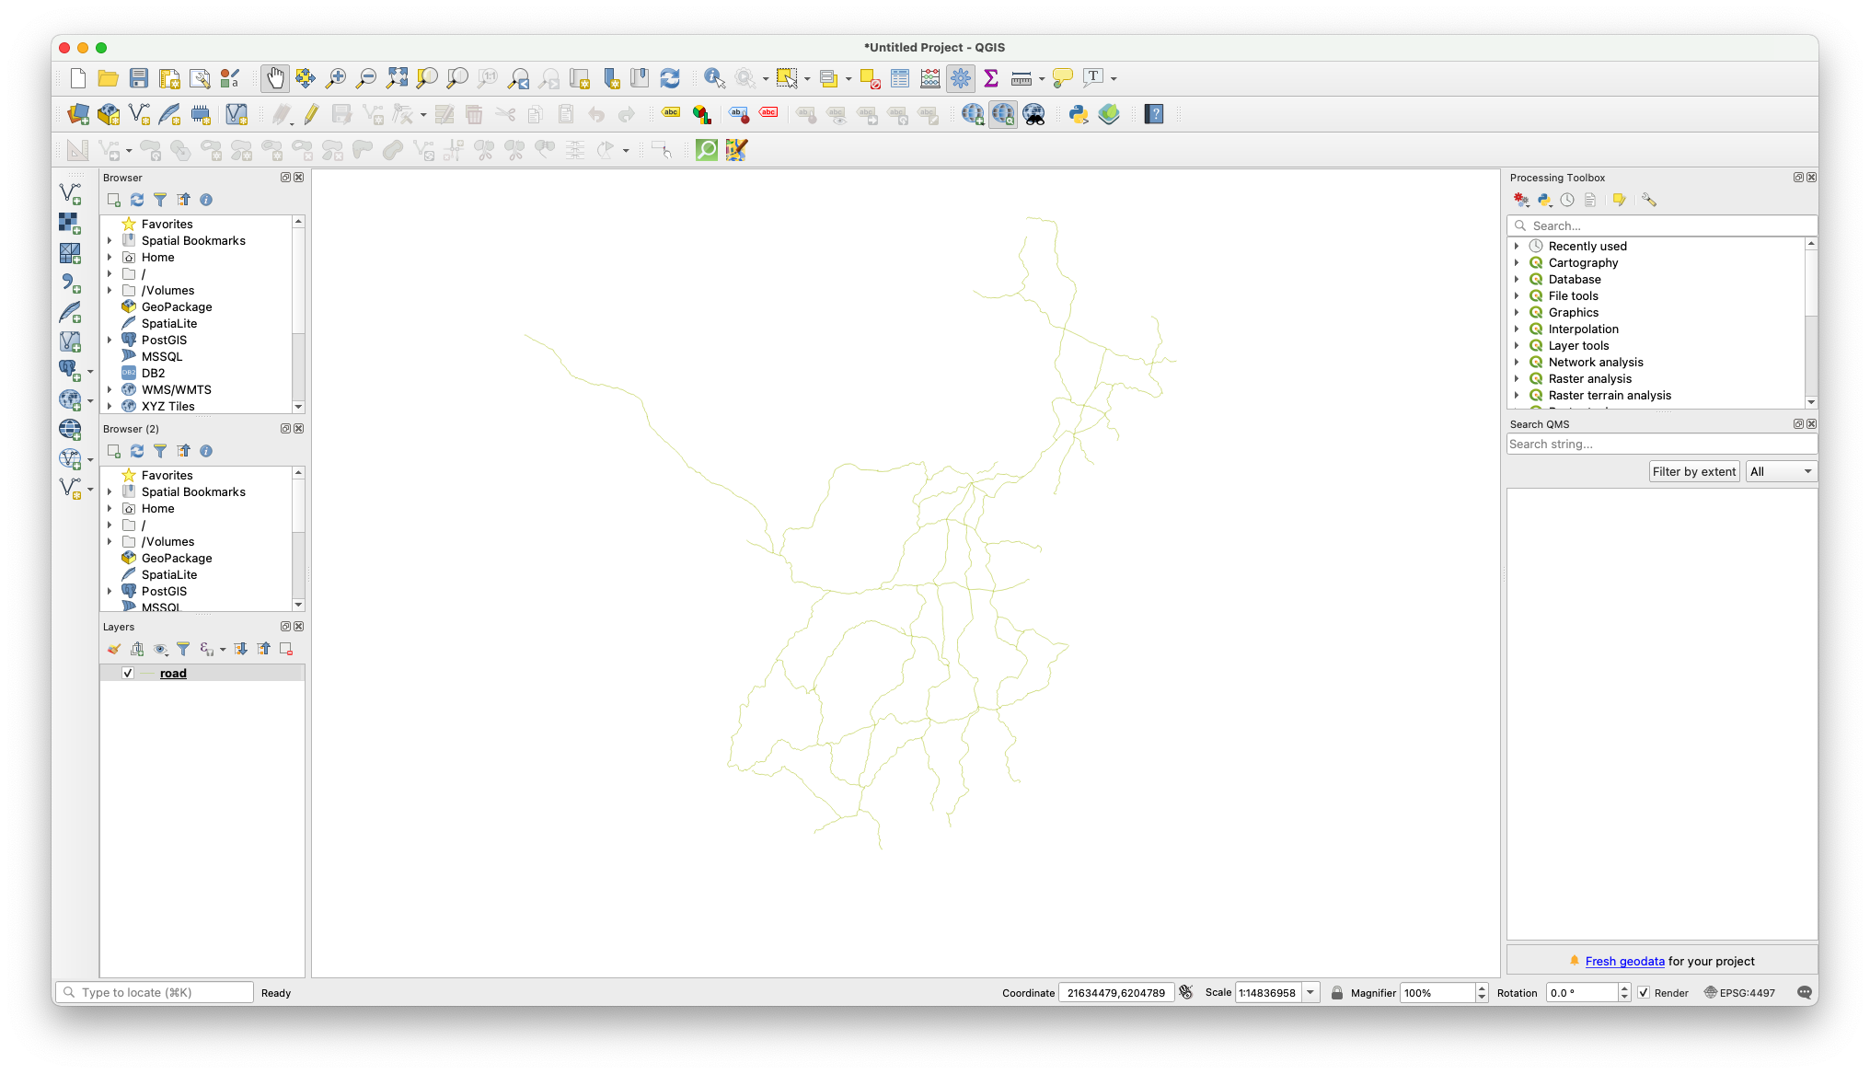

1. 首先用GDAL的Open函数读取文件，并获取相关信息：

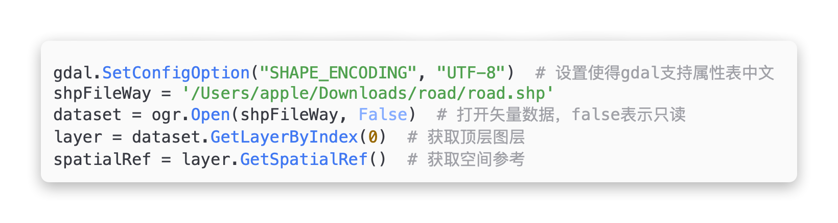

1. 再通过源文件的信息设置导出文件的驱动，并创建新的面要素（使用wkbPolygon设置）图层以放入缓冲区面要素：

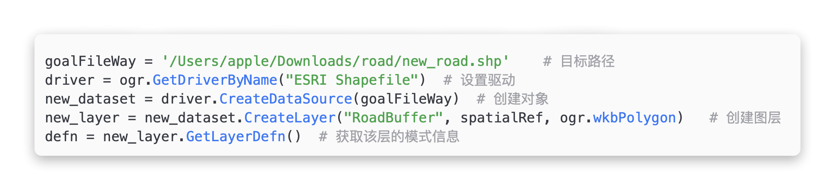

1. 创建结果文件的属性表：

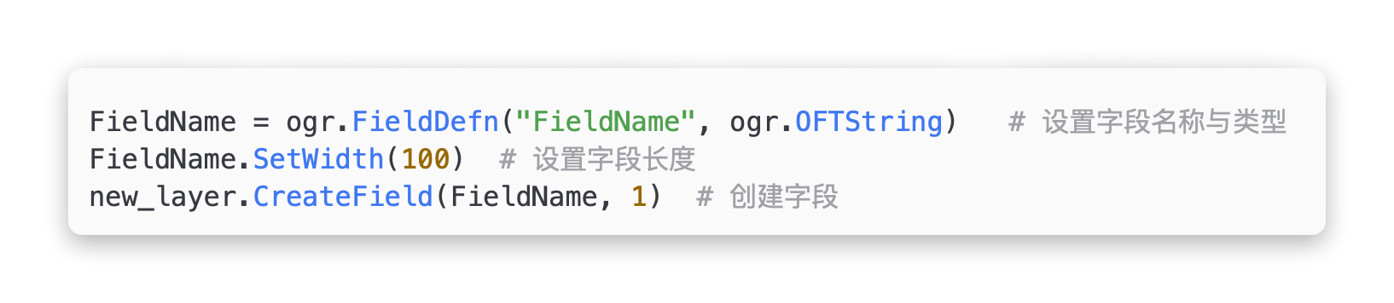

1. 获取图中要素数量，准备开始处理：

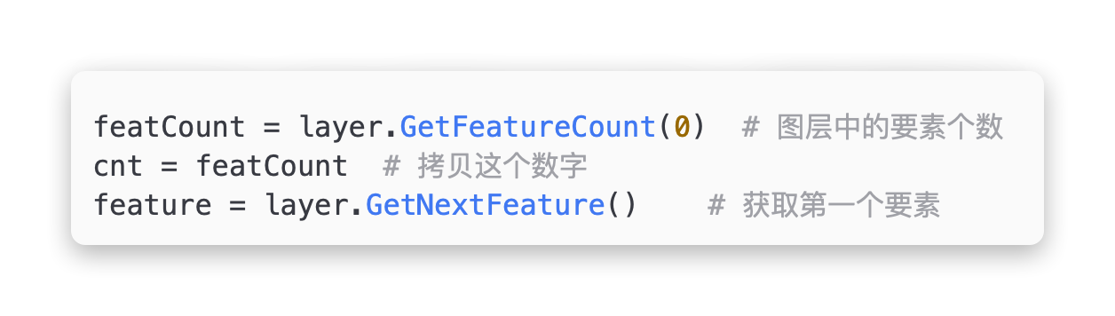

1. 挨个读取要素，并通过Buffer函数分别创建面要素写入驱动：

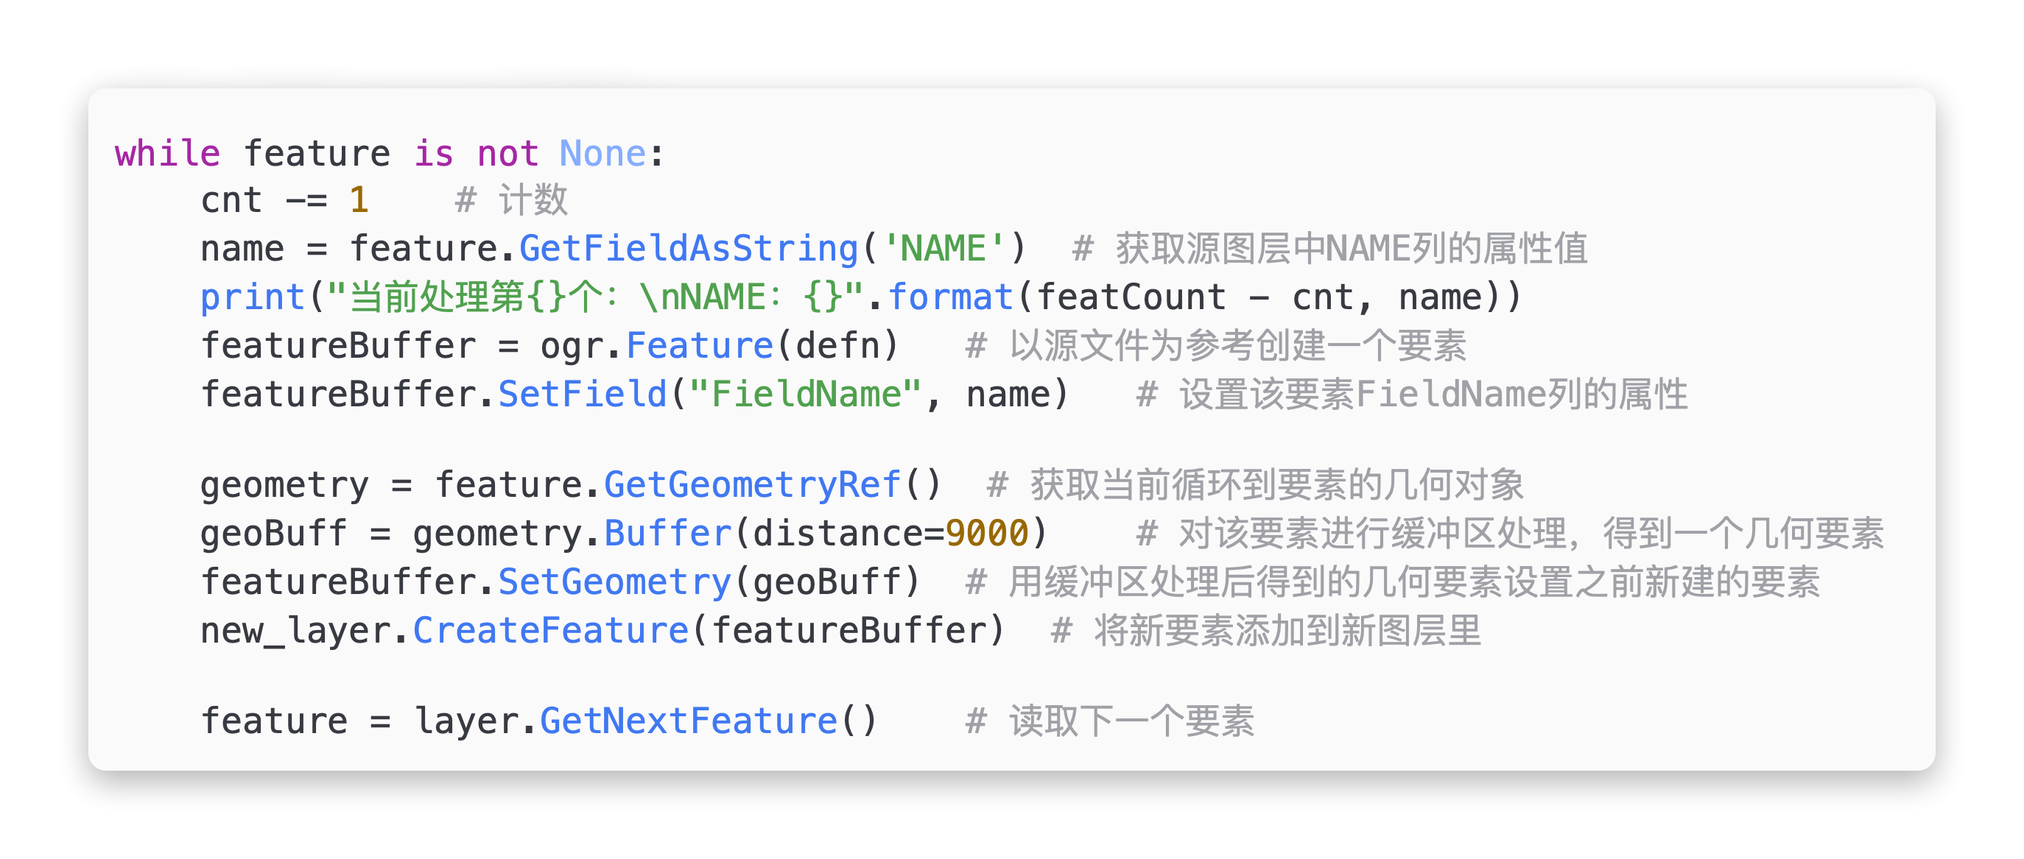

1. 查看结果：

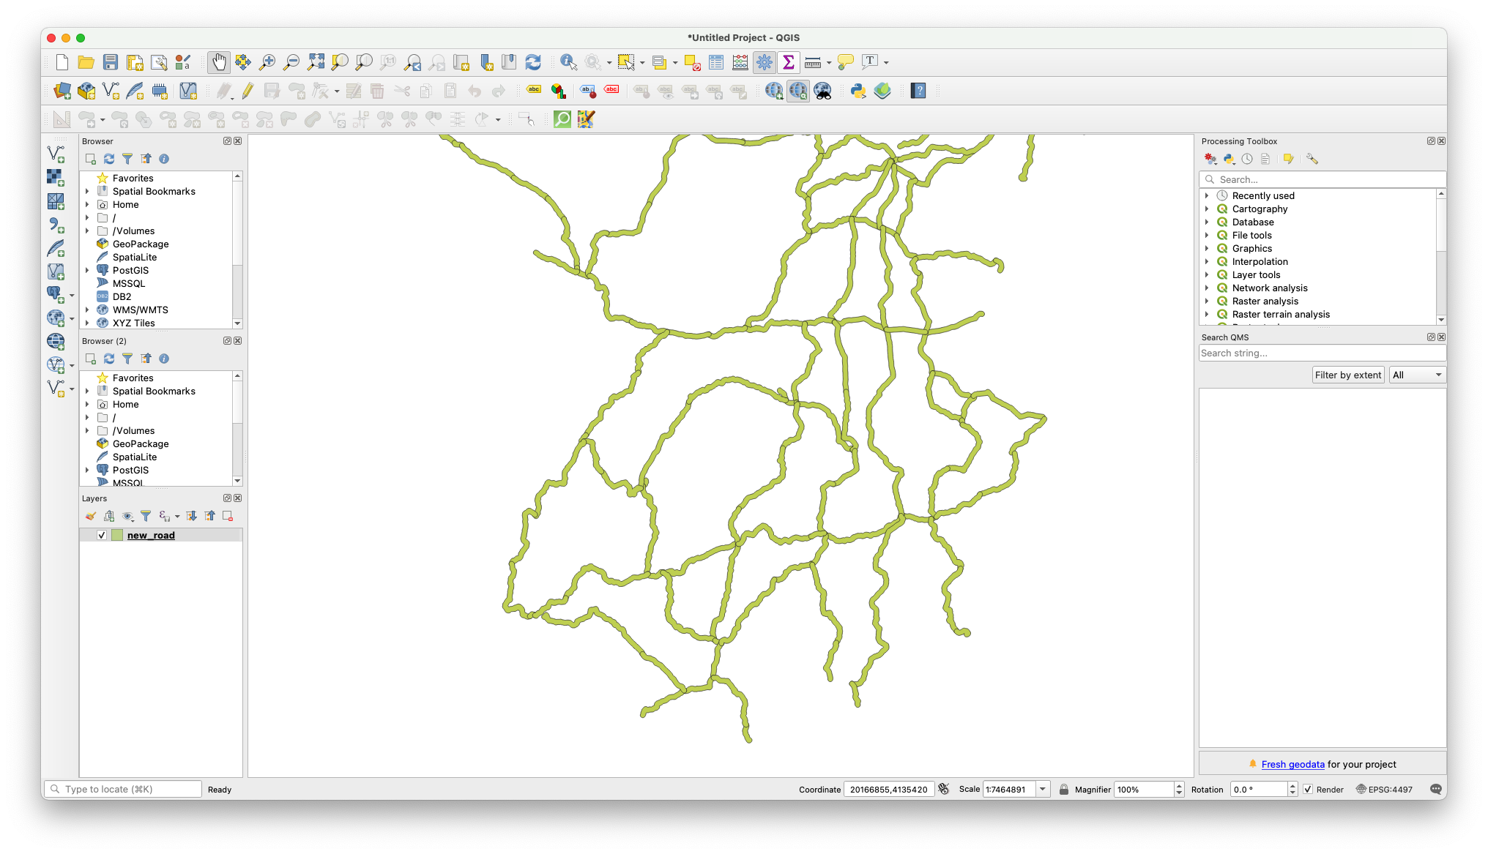

1. 实验感想

GDAL在很多平台都有相应的包，这让很多人便可以只需要读官方文档就可上手自己相应熟悉语言的GDAL环境，这对很多人都非常友好，也方便了学习新的知识，但同时也知道最原始是使用C++进行编写的，所以从性能方面考虑最好使用C++，能够同时处理栅格数据与矢量数据的强大工具值得学习。